新坡國小114學年度下學期共同備觀議課教學單元設計
領域/科目 |  | 國語領域 |  | 設計者 |  |  | 陳冠竹
實施年級 |  | 五年級 |  | 總節數 |  |  | 共5節，200分鐘
單元名稱 |  | 第八課 海洋的殺手
設計依據
學習  重點 | 學習表現 |  | 1-Ⅲ-4 結合科技與資訊，提升聆聽的效能。  2-Ⅲ-5 把握說話內容的主題、重要細節與結構邏輯。  4-Ⅲ-3 運用字辭典、成語辭典等，擴充詞彙，分辨詞義。  5-Ⅲ-3 讀懂與學習階段相符的文本。  5-Ⅲ-7 連結相關的知識和經驗，提出自己的觀點，評述文本的內容。  6-Ⅲ-5 書寫說明事理、議論的作品。  6 -Ⅲ- 6 練習各種寫作技巧。  6-Ⅲ-8 建立適切的寫作態度。 |  | 核心  素養 | 國-E-A2 透過國語文學習，掌握文本要旨、發展學習及解決問題策略、初探邏輯思維，並透過體驗與實踐，處理日常生活問題。  國-E-B2 理解網際網路和資訊科技對學習的重要性，藉以擴展語文學習的範疇，並培養審慎使用各類資訊的能力。  國-E-C1 閱讀各類文本，從中培養是非判斷的能力，以了解自己與所處社會的關係，培養同理心與責任感，關懷自然生態與增進公民意識。
學習  重點 | 學習內容 |  | Ac-Ⅲ-3 各種複句的意義。  Ad-Ⅲ-1 意義段與篇章結構。  Bc-Ⅲ-1 具邏輯、客觀、理性的說明，如科學知識、產品、環境等。  Bc-Ⅲ-2 描述、列舉、因果、問題解決、比較等寫作手法。 |  | 核心  素養
議題  融入 | 實質內涵 |  | 【環境教育】  環E3 了解人與自然和諧共生，進而保護重要棲地。  環E5 覺知人類的生活型態對其他生物與生態系的衝擊。  【海洋教育】  海E16 認識家鄉的水域或海洋的汙染、過漁等環境問題。
議題  融入 | 所融入之學習重點 |  | 本課是一篇事理說明文，以大量的數據、客觀的事實，說明海洋塑膠的現象、來源、對海洋生態及人類的影響，闡明塑膠對環境的危害，讓讀者明白事物間「為什麼」的問題，進而體悟人類行為與環境密不可分，要付諸行動守護地球。
與其他領域/科目的連結 |  |  | 自然
教材來源 |  |  | 康軒版國語第十冊課本
教學設備/資源 |  |  | 電子書、課本、習作、小白板
學習目標
1.根據課名連結課文內容及生活經驗，表達想法。
2.運用理解詞語策略，分辨詞義並應用。
3.依據提問提出重點，推論課文的深層含義。
4.以「探究事理四步驟」，讀懂文章重點，掌握文章脈絡。
5.練習遞進句的用法，體會遞進句表達的效果。
6.運用探究事理的步驟，分析整理資料，書寫說明事理的作品。

教學活動設計
教學活動內容及實施方式 | 時間 | 教學評量/備註
【第四節】  一、 引起動機  教師引導學生以探究事理的方法，找出文章結構寫大意。  二、發展活動  活動一: 以文章結構寫大意  (一) 教師說明：本課是事理說明文，全文在探究海洋塑膠的來龍去脈。請小組依探究海洋塑膠的步驟找出意義段並下標題。  (二)小組討論：找意義段，下標題。  1.找出相關的自然段合併成意義段，可以分成幾個意義段？（四個意義段。第一大段：自然段第1段。第二大段：自然段第2段。第三大段：自然段第3 ～5段。第四大段：自然段第6～7段。）  2.思考四個意義段，分別在說明什麼？為意義段下標題。  3.各組分享為意義段下的標題，並說明理由。  4.教師歸納：運用科學方法探究事理的步驟包括「發現問題→探究成因 →分析影響→獲得結論」。  (三)小組依據摘要方式摘出意義段大意。  (四)教師引導學生整併意義段摘要，成為全文大意。  (五)教師統整歸納以「文章結構寫大意」的方法。  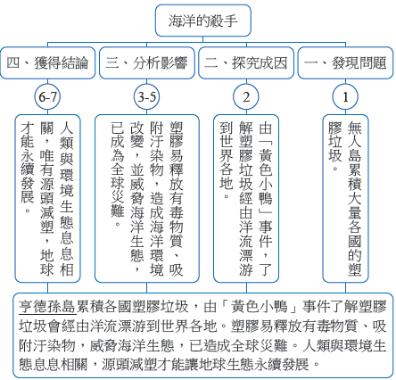  活動二:習作第二大題  (一)請學生根據小偵探提供的線索，從課文歸納關鍵線索或找出相關重點，完成報告。  (二)串連文章重點，完成全文大意。請學生兩兩分享，口述大意，再隨機請一位學生分享大意。  三、總結活動  完成習作第二大題。 | 2分  25分  10分  3分 | 應用探究事理的步驟，歸  納重點，掌握文章脈絡。  完成習作第二大題
.

